Matematika – 6. razred
23. 3. 2020
Dragi učenci,
naloge in navodila bodo od sedaj naprej dodajane sproti, glede na urnik. Da bomo videli kako vam gre in kje mogoče potrebujete še kaj več vaje, mi boste vsakodnevno pošiljali vaše delo na mail spela.zobavnik@os-mk.si ali pa na eAsistenta. Naloge boste poslikali in jih shranili v Wordov dokument ter ga poimenovali: razred_mat_datum_ime (če bi bila jaz v 6.a razredu, bi dokument shranila kot 6a_mat_23_3_SpelaZ). Če pa se pojavijo kakršne koli druge težave ali vprašanja pa le napišite mail in bomo rešili.
Učenci, vzemite si čas za pridobivanje znanja, opravite naloge, ki so za vas pripravljene, potem pa si vzemite tudi čas za družino, pogovor s prijatelji preko spleta ali telefona, predvsem pa zase in za tiste stvari, ki jih radi počnete.

Vaša naloga za danes je naslednja:
- Poslikaj in v Wordovem dokumentu pošlji rešene strani (str. 80, 81 in 86) iz delovnega zvezka ter prepisano snov v zvezku. Ker imate to opravljeno že iz prejšnjega tedna, dokument poimenujte kot smo dogovorjeni, vendar naj bo datum 20. 3.
- Prejšnji teden smo se spoznali s KOTI, zato bomo danes snov še malo utrdili. V delovnem zvezku boste rešili stran 89 ter naloge, katere prepišite v zvezek, če pa imaš možnost tiskanja lahko le te prilepiš v zvezek. Vse skupaj boš slikal in poslal meni.
Naloge:
- Pri kotu lahko določimo notranjost kota, mejo in zunanjost kota.
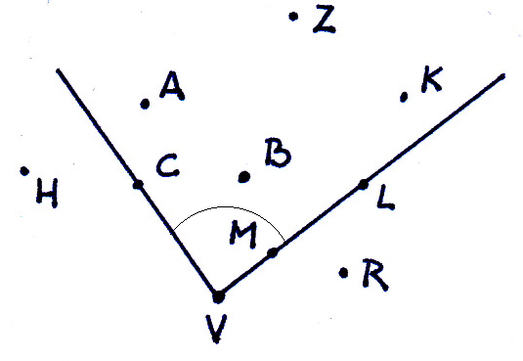
Zapiši točke, ki ležijo:
- v notranjosti kota: ________________
- zunanjosti kota:_______________
- na meji : _______________

- Izpolni preglednico tako, da razporediš dane kote v posamezne skupine, katerim pripadajo.

polni kot | vdrti kot | iztegnjeni kot | topi kot | pravi kot | ostri kot | kot nič

Dani koti: 75°, 0°, 180°, 360°, 270°, 135°, 90°.
- Na označeno mesto zapiši besedo tako, da dobiš pravilno izjavo.
- ____________ kot je večji od pravega kota.
- Izbočeni kot, ki je manjši od pravega je ____________.
- Polovica polnega kota je ____________ kot.
- Tretjina pravega kota je ____________ kot.
- Če seštejemo dva topa kota, dobimo ____________ kot.
- Ostre, prave in tope kote z eno besedo poimenujemo ____________.
- Ostri kot meri ____________.
- Katero vrsto izbočenega kota oklepata kazalca na uri, ki kažeta čas 4.25? ____________

